Aplicación en realidad aumentada para mejorar la visualización en 3D de moléculas y modelos químicos y su efecto en el aprovechamiento

Application in augmented reality to improve the 3D visualization of molecules and chemical models and their effect on the academic achievement

León Francisco Austria Melo¹, Diego Adrián Fabila Bustos^{1*} y Macaria Hernández Chávez¹

¹Instituto Politécnico Nacional, Unidad Profesional Interdisciplinaria de Ingeniería Campus Hidalgo , Carretera Pachuca - Actopan Kilómetro 1+500 Ciudad del Conocimiento y la Cultura Educación, 42162 Pachuca, Hidalgo, México.

*Corresponding author:
dfabilab@ipn.mx

Resumen: En este trabajo se presenta el desarrollo y evaluación de una aplicación en Realidad Aumentada (RA) para dispositivos móviles con sistema operativo Android y Windows, la cual permite mejorar el aprovechamiento de los estudiantes de auímica del primer semestre de Ingeniería en Sistemas Automotrices, al mostrar de forma tridimensional diferentes moléculas y modelos químicos. La aplicación fue desarrollada durante la pandemia ocasionada por la COVID-19 por uno de los estudiantes de la asignatura en el motor gráfico Unity3D en conjunto con el SDK EasyAR, y los modelos tridimensionales fueron modelados en SolidWorks y Blender. Para evaluar la aplicación se realizó una prueba piloto en un grupo de 15 estudiantes, en donde se reportaron aspectos como calidad gráfica e interacción. Los resultados obtenidos reflejan mayor interés y comodidad al utilizar herramientas tecnológicas en su aprendizaje y al contrastar con el aprovechamiento del mismo curso a distancia sin el uso de la aplicación, hubo un incremento del 25%.

Palabras claves: Realidad aumentada, unity 3D, modelos 3D, moléculas y modelos químicos.

Abstract: This paper presents the development and evaluation of an Augmented Reality (AR) application for mobile devices with Android and Windows operating systems, which allows improving the achievement of Chemistry students in the first semester of Automotive Systems Engineering, by showing in a three-dimensional way different molecules and chemical models. The application was developed during the pandemic caused by COVID-19 by one of the students of the course in the Unity3D graphics engine in conjunction with the EasyAR SDK, and the three-dimensional models were modeled in SolidWorks and Blender. To evaluate the application, a pilot test was carried out in a group of 15 students, where aspects such as graphic quality and interaction were reported. The results obtained reflect greater interest and comfort when using technological tools in their learning and when contrasting with the use of the same distance course without the use of the application, there was an increase of 25%.

Keywords: Augmented reality, unity 3D, 3D models, molecules and chemical models.

I. INTRODUCCIÓN
El impacto que tuvo la pandemia provocada por la COVID-19 se sigue evaluando(Schleicher, 2020; UNESCO, 2020), sin embargo, la educación superior y todos los niveles educativos, tuvieron que adaptar sus cursos al trabajo a distancia, mediado por un dispositivo con acceso a internet y los recursos tradicionales que un estudiante utiliza habitualmente para sus cursos. La dificultad que se presenta en asignaturas como química, es la visualización de modelos y moléculas en tres dimensiones con los que los estudiantes puedan interactuar para visualizar aspectos relevantes como ángulos y longitudes de enlace y distribución espacial y tamaño de los átomos, repercute directamente en el aprovechamiento de la asignatura. Esta visualización tradicionalmente se hace dentro del salón de clases por medio de modelos físicos de plástico que permiten armar moléculas y explicar los aspectos relevantes ya mencionados. Estos modelos tienen la desventaja de ser costosos para los estudiantes y durante la pandemia, el uso de estos modelos fue prácticamente inexistente por parte de los estudiantes.

Varias alternativas para la visualización e interacción con modelos 3D la ofrecen los entornos virtuales de aprendizaje (Martín-Gutiérrez et al., 2017; Scott et al., 2016) y hay varias propuestas en la literatura de cómo integrarlas en la enseñanza de la Química (Belford & Gupta, 2019), propuestas que van desde la gamificación (Gupta, 2019; Lu et al., 2021), realidad aumentada (Annetta & Shapiro, 2019; Extremera et al., 2020; Jiménez, 2019;Rodríguez et al., 2022) y las que requieren de la implementación de algunos sistemas hápticos para interactuar con los modelos 3D (Christyowidiasmoro & Sumpeno, 2015). El inconveniente de estas alternativas de visualización e interacción de modelos 3D en RA, es que son trabajos de investigación que no incluyen las aplicaciones para ser utilizadas por los estudiantes.

La realidad aumentada es una tecnología que integra señales captadas del mundo real (típicamente video y audio) con señales generadas por computadores (objetos gráficos tridimensionales); las hace corresponder para construir nuevos mundos coherentes, complementados y enriquecidos – hace coexistir objetos del mundo real y objetos del mundo virtual en el ciberespacio- (Heras et al., 2007).

En el primer curso de auímica que corrimos completo durante la pandemia, en agosto de 2020, un estudiante de la asignatura impartida en el primer semestre de la carrera de Ingeniería en Sistemas Automotrices, desarrolló una aplicación portable que utiliza marcadores físicos para proyectar modelos de moléculas químicas tridimensionales (oxiácidos, hidrocarburos, aldehídos, cetonas, ácidos carboxílicos, éteres, ésteres, aminas, amidas, alcoholes, derivados aromáticos, polímeros y cerámicos) y modelos tridimensionales (modelos atómicos de Bohr de cada elemento de la tabla periódica y orbitales atómicos) que son difíciles de visualizar en 3D y dibujar en el cuaderno en 2D para los estudiantes y en los materiales bibliográficos de consulta, que muestran modelos moleculares y atómicos tridimensionales que están representados en los libros en dos dimensiones, por medio de esta aplicación desarrollada en Realidad Aumentada (RA), se observan los modelos químicos en tres dimensiones y además en este entorno pueden manipular el modelo tridimensional para observarlo en distintos ángulos de tal forma que sea más entendible su estructura y proporción 3D. Algunas ventajas de la aplicación desarrollada es que no es necesario estar conectados a internet para utilizarla, incluye los contenidos del curso de Química en una misma aplicación y se puede utilizar con cualquier dispositivo que tenga cámara y plataforma Android o Windows. El desarrollo de esta aplicación se realizó bajo la hipótesis de que su implementación en el grupo ayudaría a mejorar no sólo la visualización 3D de las moléculas y modelos químicos que aborda la asignatura, sino el aprovechamiento de la misma, utilizando un solo recurso interactivo para este fin, ya que con el uso de esta aplicación se evitarían confusiones de perspectiva con los ángulos, longitudes de enlace, tamaño atómico y disposición espacial atómica, visualizando su geometría molecular. Estos aspectos son relevantes en el aprendizaje y evaluación de la asignatura.

La aplicación fue desarrolla utilizando el motor gráfico Unity3D y usando herramientas que facilitan el desarrollo de estas aplicaciones como EasyAR.

En nuestro grupo de trabajo, se han desarrollado previamente aplicaciones que utilizan Realidad Aumentada y Realidad Virtual que buscan mejorar la visualización 3D, inmersión, interacción y aprendizaje de los estudiantes de Ingeniería (Cortés-Caballero et al., 2020), (Hernández-Chávez et al., 2021), y en el caso de la química, hay ejemplos muy recientes, de fácil acceso y muy completos como MoleculAR, la cual “es una aplicación disponible para Android e iOS que permite visualizar e interactuar con gran cantidad de moléculas orgánicas. Además, incluye información sobre diferentes reacciones de síntesis.” (Palos Hernández, 2020) o ModelAR que es “una poderosa herramienta de modelado 3D para estudiantes que buscan practicar química orgánica. Puede explorar estructuras químicas creando una molécula en el espacio de trabajo y alternar rápidamente para aparecer en AR” (Palos Hernández, 2020)

II. METODOLOGÍA
Para poder crear la aplicación se utilizó el motor gráfico Unity3D, en la versión 2021.2.1f1 utilizando el módulo de Android Build Support en conjunto con EasyAR. Para el caso de los modelos 3D se utilizó SolidWorks 2020 y Blender 2.93.5.

- Unity3D
Es un motor de videojuegos multiplataforma creado por Unity Technologies que permite el diseño, la creación y el funcionamiento de un entrono interactivo, además Unity trabaja con el lenguaje C# para realizar los scripts los cuales pueden trabajar con GameObject proporcionándole una funcionalidad concreta.

- EasyAR
Es un motor de realidad aumentada.

- SolidWorks
SolidWorks es un software CAD para modelado mecánico en 2D y 3D, desarrollado en la actualidad por SolidWorks Corp.

- Blender
Blender es un programa informático multiplataforma, dedicado especialmente al modelado, iluminación, renderizado, la animación y creación de gráficos tridimensionales.

La aplicación utiliza ImageTarget´s, que contienen los modelos de moléculas químicas tridimensionales (oxiácidos, hidrocarburos, aldehídos, cetonas, ácidos carboxílicos, éteres, ésteres, aminas, amidas, alcoholes, derivados aromáticos, polímeros y cerámicos) y modelos tridimensionales (modelos atómicos de Bohr de cada elemento de la tabla periódica de acuerdo a su clasificación y orbitales atómicos) estos están conectados a un ImageTracker en el apartado Image Target controler (Script) en Tracker. En la Figura 1 se muestra la escena que contiene los ImageTracker’s desarrollados en el motor gráfico de Unity 3D que hacen posible mostrar los modelos en el dispositivo. Los ImageTarget´s se encuentran distribuidos en diferentes escenas, y se colocaron botones que permiten al usuario elegir entre las diferentes escenas. El menú inicial se muestra en la Figura, donde se encuentra seleccionada la opción de visualizar los modelos atómicos de Bohr de los diferentes elementos que constituyen la tabla periódica de los elementos químicos.
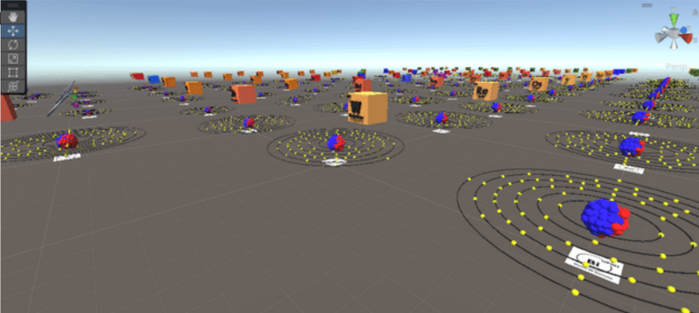
Figura 1. Motor gráfico Unity 3D con los 163 ImageTarget´s de todos los modelos de los elementos químicos de la tabla periódica en una sola escena. Fuente: Elaboración propia.

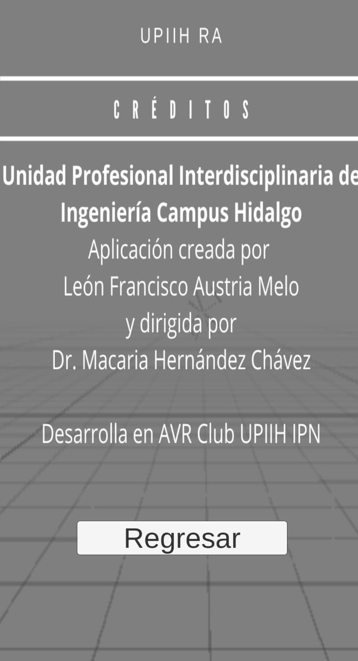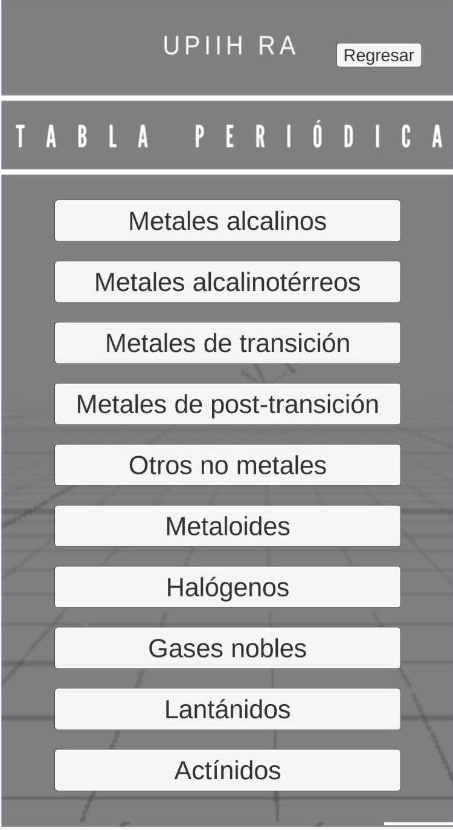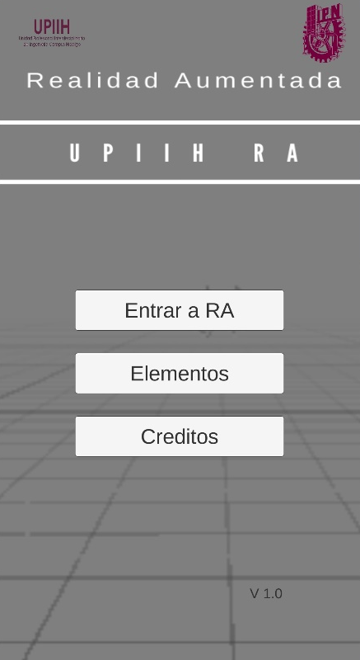

Figura 2. Capturas de pantalla de los menús de la aplicación UPIIH RA. Fuente: Elaboración propia.

La metodología de desarrollo utilizada fue la metodología de cascada (González González et al., 2019), a continuación, se describe su implementación:

A. Ingeniería y análisis del sistema
Se establecieron los requisitos de la aplicación y la asignación de funciones. En esta etapa se propusieron las características del proyecto, como la visualización 3D de los modelos por medio de Realidad Aumentada, el implementarse en dispositivos móviles con sistema operativo Android.

B. Análisis de los requisitos del software
Revisar la información que recibe la aplicación para potenciar las funciones, rendimiento e interfaces. Se establecieron las opciones de entrada por parte del usuario, sus procesos y salida. Al utilizar la herramienta EasyAR se estableció el uso de marcadores como entrada para proyectar modelos 3D. Esto a través de un teléfono inteligente y al cámara del dispositivo.

C. Diseño
Se estructuran los datos, se da arquitectura al software, así como los detalles procedimentales y caracterizar la interface. Se accede a los modelos 3D mediante escenas, que se eligen en el menú principal, el cual lleva a su vez a tres escenas, las cuales son SampleScene que contienen los modelos de las moléculas y orbitales 3D, la segunda escena corresponde a los elementos químicos de la tabla periódica, la cual contiene dentro de ella la opción para dirigirse a otras escenas que contienen los modelos atómicos de Bohr de cada elemento químico y están ordenados conforme a la tabla periódica y por último, la tercera escena muestra los créditos. Esto se muestra en el siguiente diagrama de flujo:

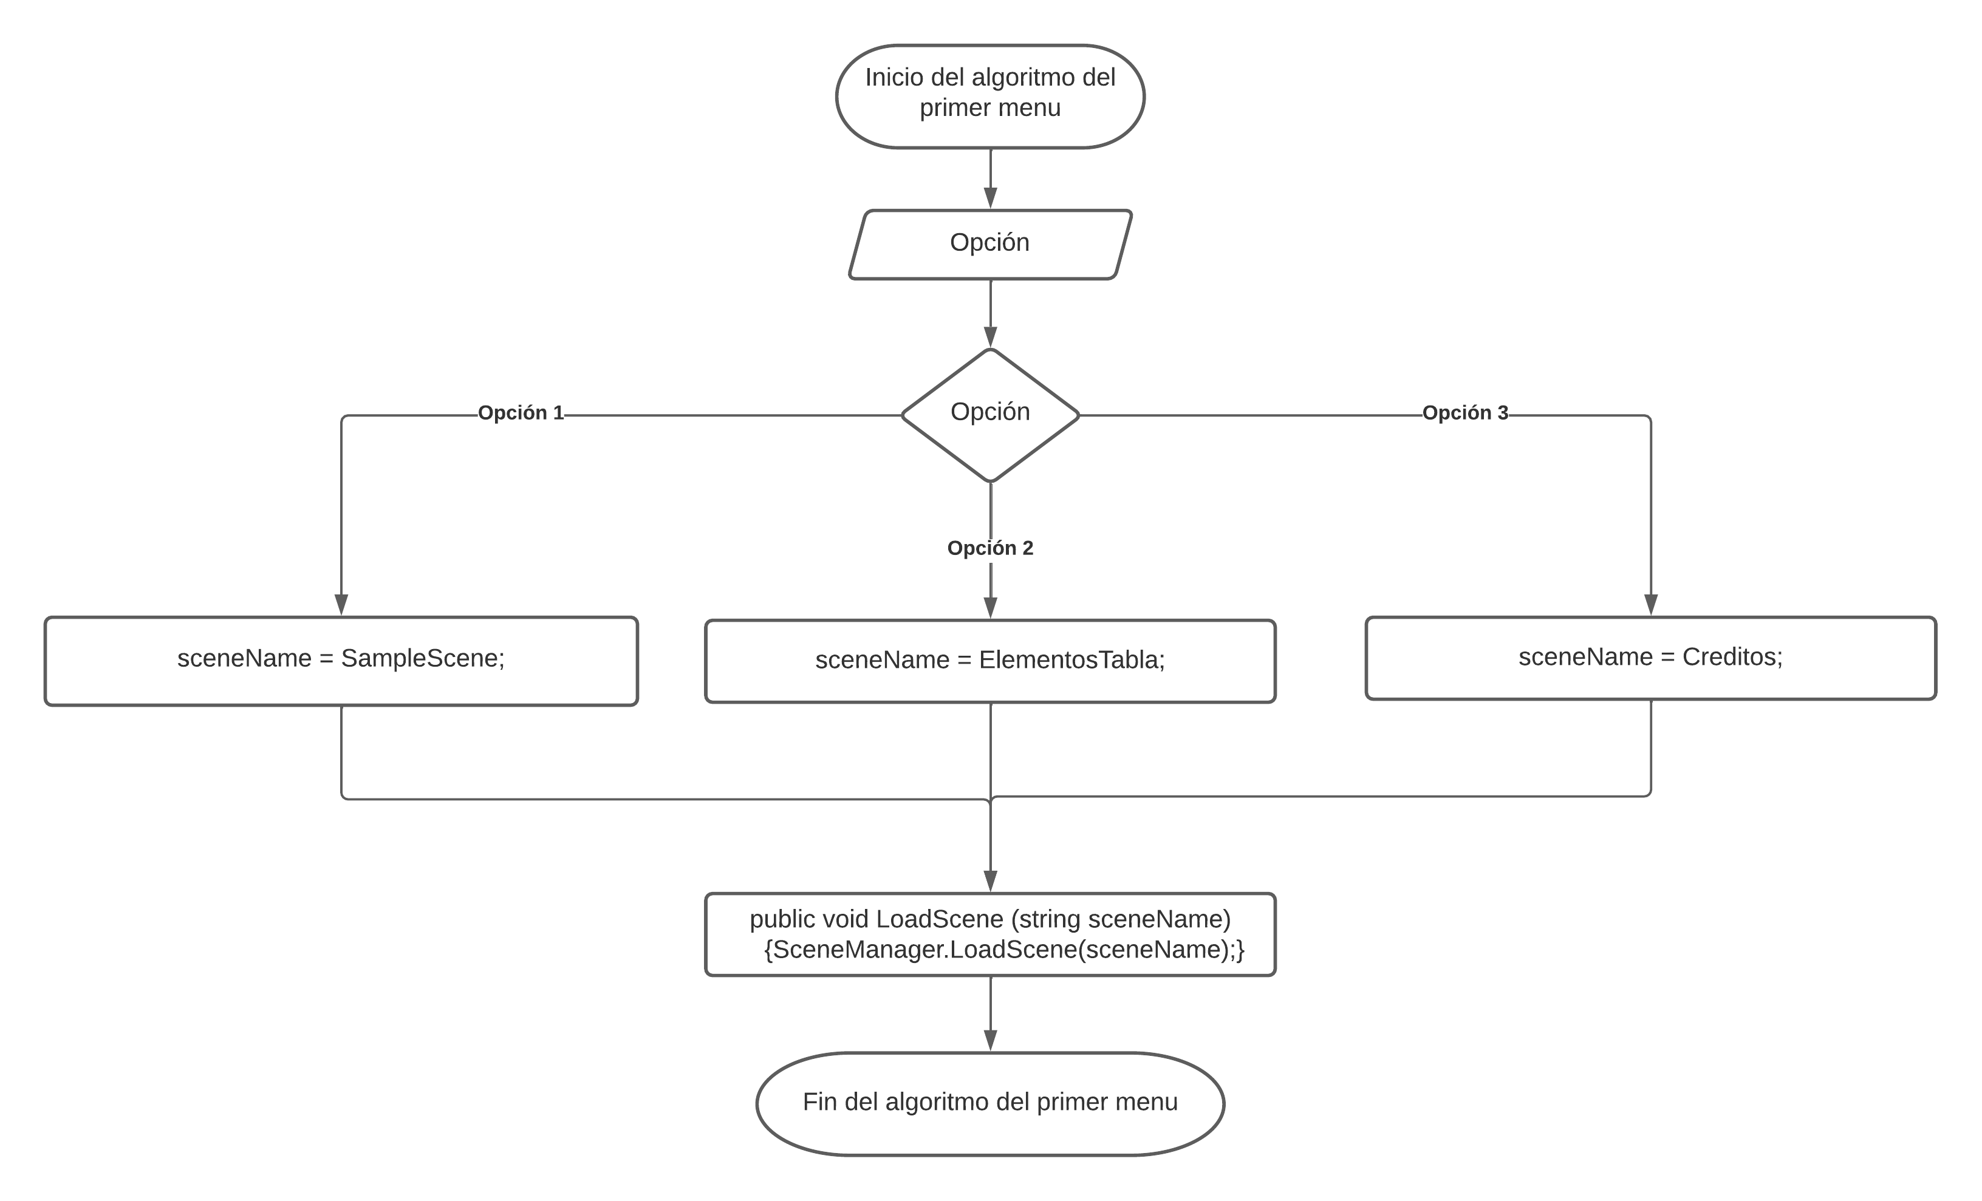
Figura 3. Diagrama de flujo sobre el funcionamiento de la escena MainMenu de la aplicación en realidad aumentada desarrollada en Unity 3D. Fuente: Elaboración propia.

En la Figura 4, se escribe por medio del diagrama de flujo la escena Elementos Tabla, se mencionó que se dirige a los átomos y que están ordenados conforme a la tabla periódica, para lograr esto, la escena Elementos Tabla contiene la función de dirigirse a las demás escenas que son T1, T2, T3, … T10. Cada escena almacena los átomos de un grupo específico los cuales son para cada uno los siguientes, T1 metales alcalinos, T2 metales alcalinotérreos, T3 metales de transición, T4 metales de post transición, T5 otros metales, T6 metaloides, T7 halógenos, T8 gases nobles, T9 lantánidos y T10 actínidos. Al cargar cada escena solo se proyectan los átomos que correspondan a ella y a la escena descrita.

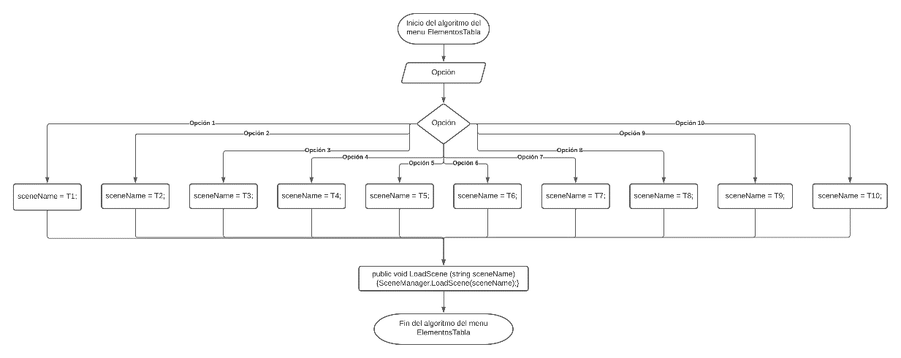
Figura 4. Diagrama de flujo sobre el funcionamiento de la escena Elementos Tabla del proyecto UPIIH RA realizado en Unity. Fuente: Elaboración propia.

D. Codificación
Con los diseños ya establecidos, se realizó la traducción de los datos para interpretación de la máquina, procedimiento que implica una codificación. Como se mencionó anteriormente en este proyecto se utilizó Unity3D donde el lenguaje de programación empleado fue C# para codificar la parte de diseño, en general lo que se programó fueron los botones que dirigen al usuario a cada escena de la aplicación.

E. Prueba
Con los códigos obtenidos se procedió a realizar pruebas del programa, específicamente en el manejo interno del software y sus actividades extremas. Se buscó de esta manera establecer que los datos ingresados generan los resultados esperados.

F. Mantenimiento
Esta etapa implica posibles cambios en caso de errores, o bien adaptaciones del software para enfrentar el entorno, también se pueden dar ajustes según los requerimientos del cliente. Para la aplicación se corrigieron errores en el programa que se observaron en la etapa de prueba y se tomaron en cuenta las consideraciones para su optimización

III. RESULTADOS
A continuación, se muestran en la Figura 5, algunas imágenes de la aplicación en uso.

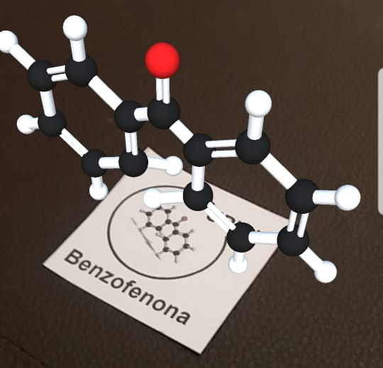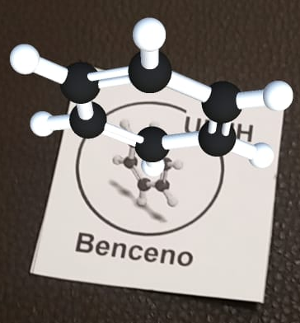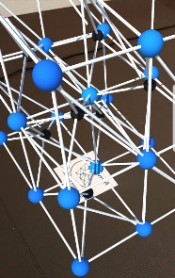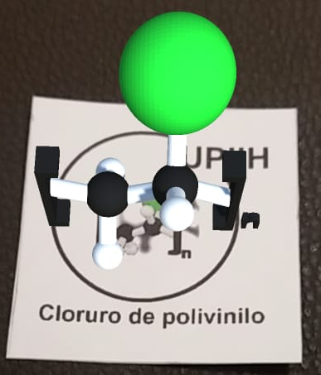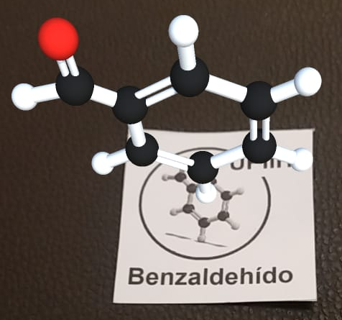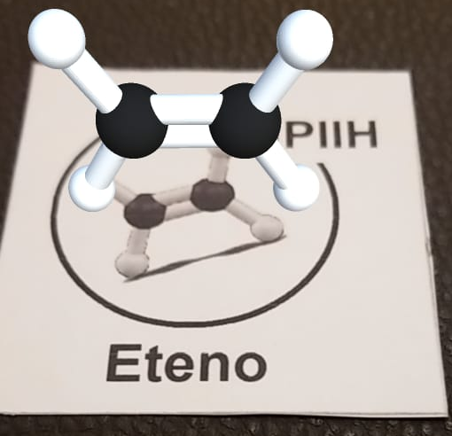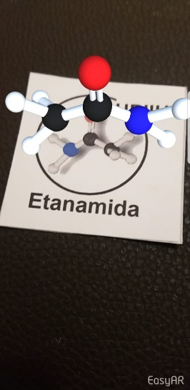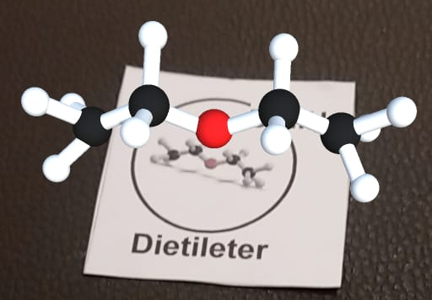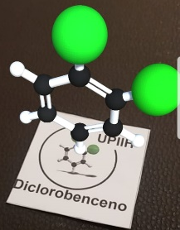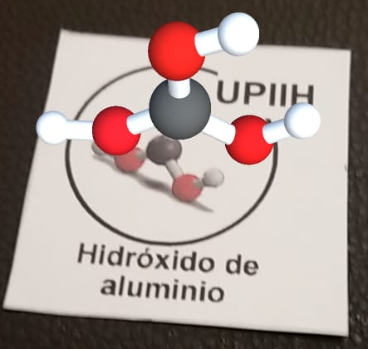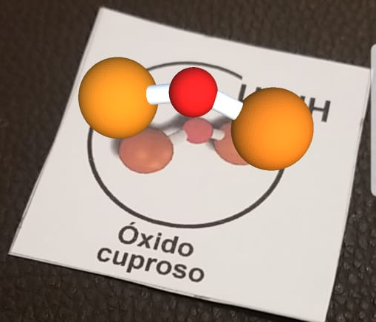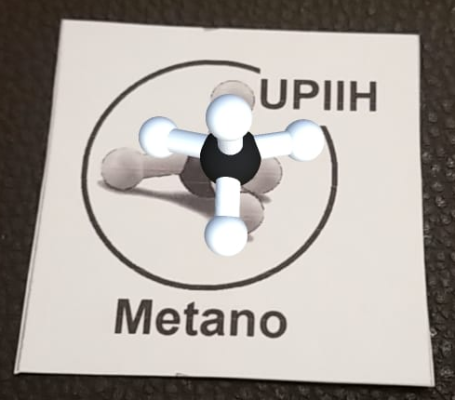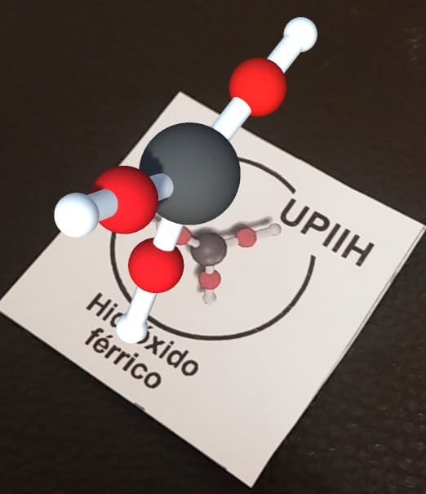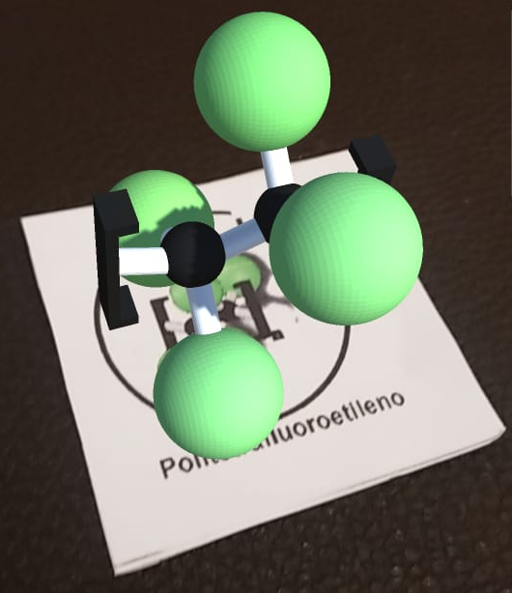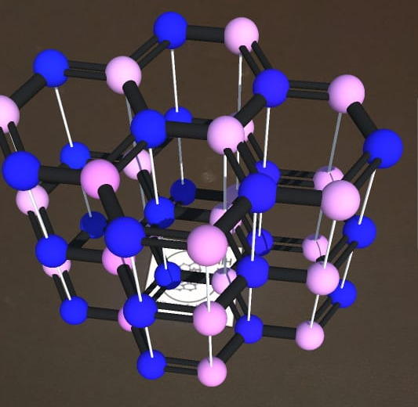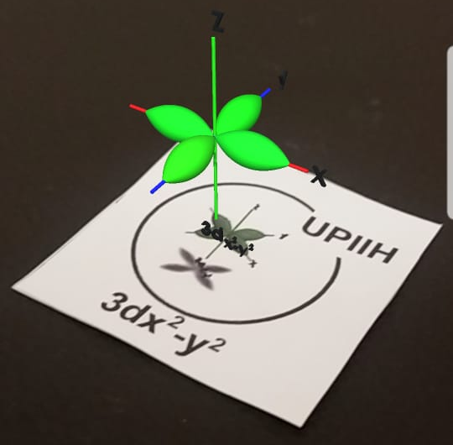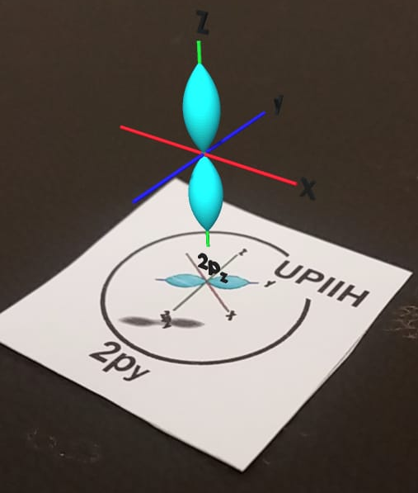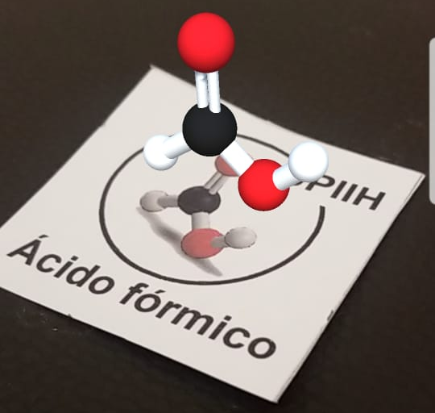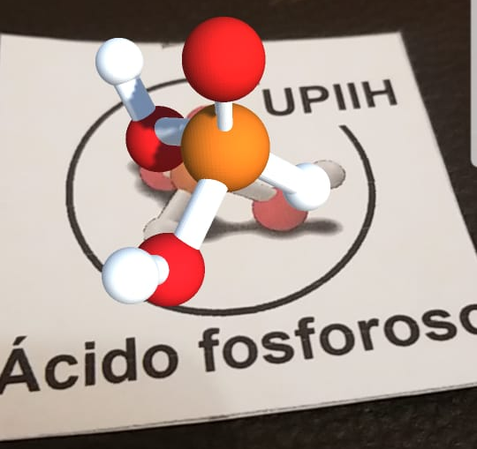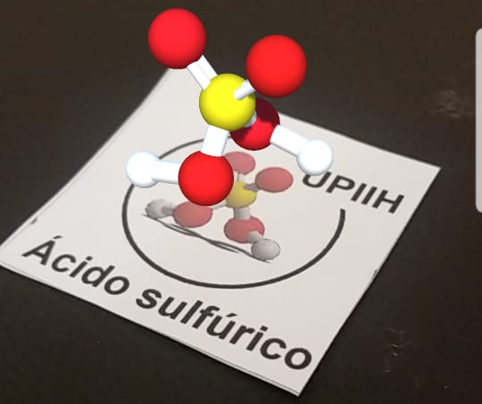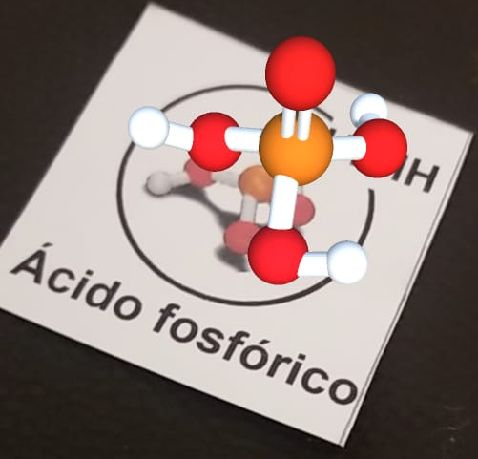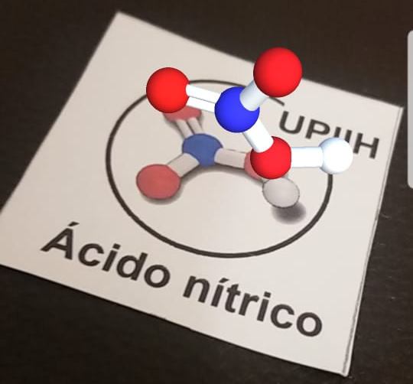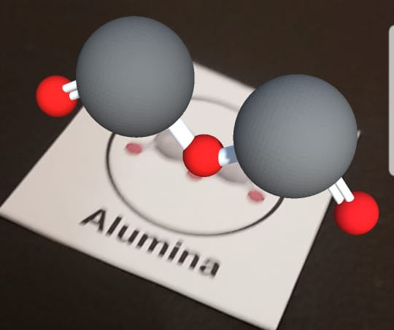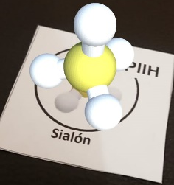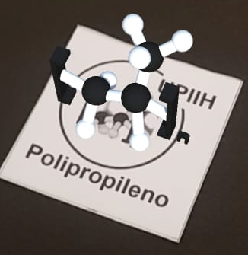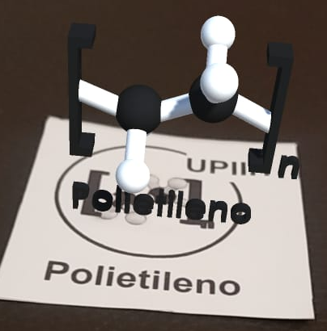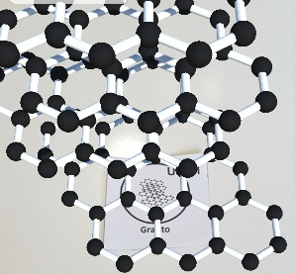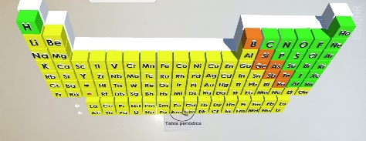
Figura 5. Capturas de la aplicación en realidad aumentada en uso. Fuente: Elaboración propia.

Al concluir la primera versión de la aplicación, se diseñó un cuestionario para evaluar la calidad gráfica de los modelos 3D, la facilidad para utilizarla, si el contenido y visualización en RA ayuda a entender los temas que presenta y qué tan interactiva consideran la aplicación. Esta evaluación se realizó por medio de la escala de Likert.

El total de estudiantes que evaluaron la aplicación fue de 15 estudiantes, 1 mujer y 14 hombres, todos estudiantes del primer semestre de química de la carrera de Ingeniería en Sistemas Automotrices. Los resultados se muestran en las siguientes gráficas (Figuras 6 a la 9).

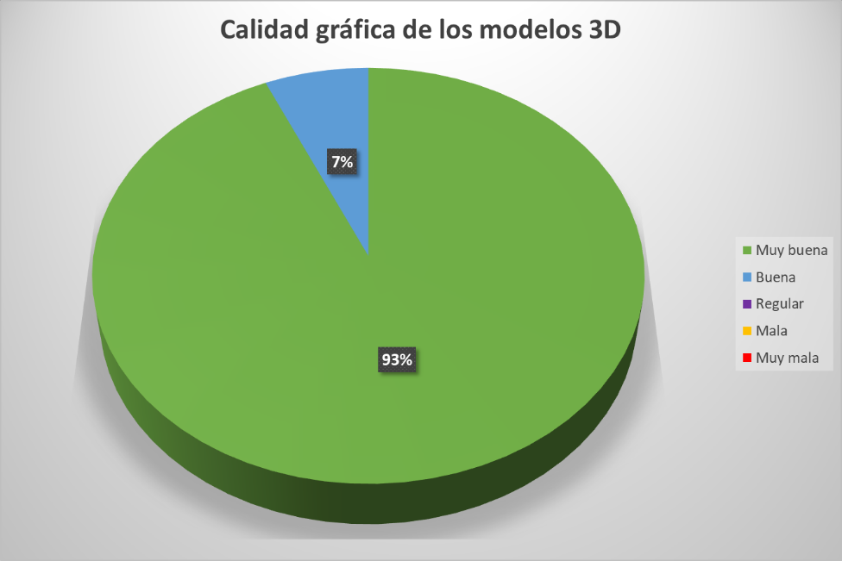
Figura 6. Resultados de la experiencia de uso por parte de los estudiantes para evaluar la calidad gráfica de los modelos 3D de la aplicación en RA. Fuente: Elaboración propia.

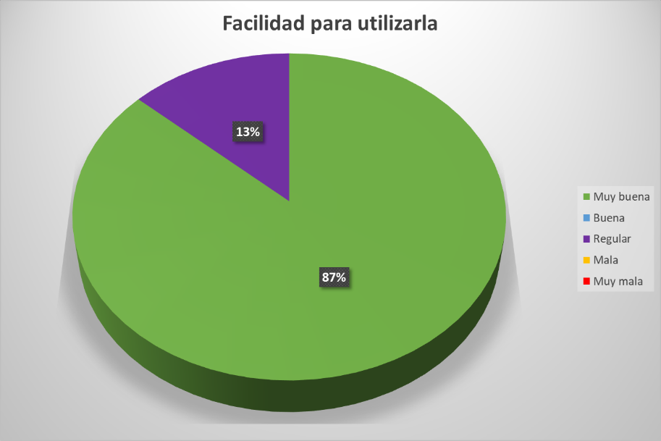
Figura 7. Resultados de la experiencia de uso por parte de los estudiantes para evaluar qué tan fácil fue utilizar la aplicación en RA. Fuente: Elaboración propia.

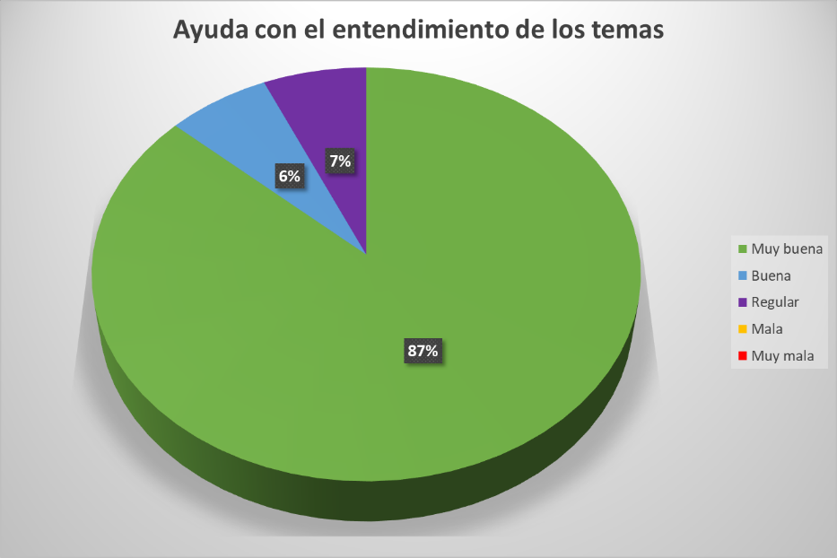
Figura 8. Resultados de la experiencia de uso por parte de los estudiantes para evaluar qué tanto les ayudó a entender mejor los temas que abarca la aplicación en RA. Fuente: Elaboración propia.

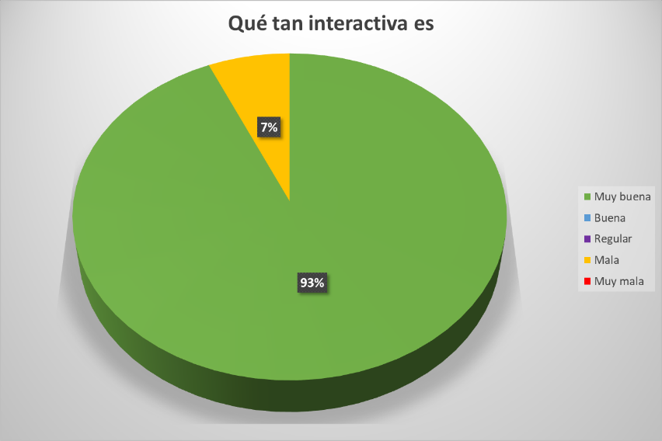

Figura 9. Resultados de la experiencia de uso por parte de los estudiantes para evaluar qué tan interactiva es la aplicación en RA. Fuente: Elaboración propia.

Para hacer las encuestas a los estudiantes de química del primer semestre de la carrera de Ingeniería en Sistemas Automotrices de la UPIIH se preguntó si tenían alguna experiencia utilizando realidad aumentada, a lo que el 20% de los encuestados respondieron que sí y el 80% que no. Con las encuestas nos damos cuenta de que la mayoría de los alumnos utilizaron por primera vez una aplicación en realidad aumentada.

En general los estudiantes evaluaron como muy buena la calidad gráfica de los modelos tridimensionales incluidos, la mayor parte de estudiantes considera que la aplicación ayuda en gran medida al mejor entendimiento de los temas que involucra el temario de la asignatura de química, consideran que es muy fácil de usar y que es muy interactiva por permitir observar desde diferentes ángulos a los modelos tridimensionales. La Figura 10 muestra lo que observó el estudiante al evaluar la aplicación en RA desde su celular.

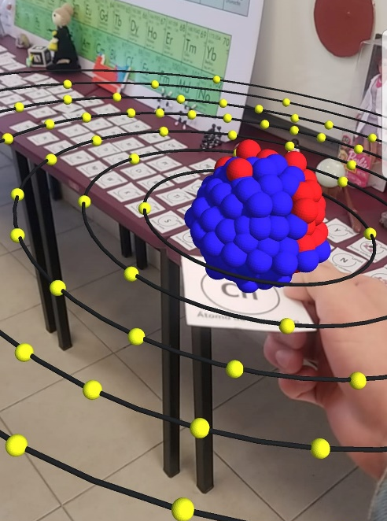
Figura 10. Modelo 3D de un átomo de Bohr proyectado desde un celular inteligente la aplicación en RA. Fuente: Elaboración propia.

Al contrastar el aprovechamiento del grupo que cursó también la asignatura de Química de forma virtual, pero que no desarrolló ni utilizó la aplicación para visualizar las moléculas y modelos químicos en tres dimensiones en RA, se observa un incremento del 25% en el aprovechamiento de forma grupal.

IV. CONCLUSIONES
Conforme avanzan los años podemos observar el nacimiento, desarrollo e implementación de tecnologías que se van reinventando o mejorando, las cuales nos pueden ayudar en aspectos como la educación 4.0 e industria 4.0. Actualmente se están generando tecnologías que están juntando nuestro espacio real con el virtual las cuales son conocidas como realidad aumentada y virtual dando al usuario una experiencia más interactiva e inmersiva.

En este trabajo se desarrolló por parte de un estudiante del primer semestre de la asignatura de química una aplicación en realidad aumentada que incluye el temario del curso, como una herramienta de aprendizaje para la visualización tridimensional y disposición de los átomos dentro de una molécula, considerando la longitud de enlace, tamaño de los átomos participantes en la estructura, ángulo de enlace y disposición espacial.

Existen aplicaciones que se pueden adquirir o descargar para utilizar con el celular, pero que no incluyen todo el contenido del curso de química y/o requieren de conexión a internet para su funcionamiento. Es importante fomentar la participación de los estudiantes en la resolución de problemas STEM que se dan dentro del aula y donde aplican de manera integral conocimientos de otras asignaturas, como el diseño, el modelado 3D, la programación y el desarrollo de una aplicación. Esta es una herramienta de enseñanza-aprendizaje de mucha utilidad dentro y fuera del aula para el curso de química, donde el estudiante no tiene que estar conectado a internet para poder utilizarla y lo puede hacer desde su dispositivo con cámara y con sistema operativo Android o Windows.

REFERENCIAS

Annetta, L. A., & Shapiro, M. (2019). Augmented Reality Applications for Teaching Chemistry across the K-20 Curriculum [Chapter]. ACS Symposium Series, 1318, 23–30. https://doi.org/10.1021/bk-2019-1318.ch002
Behmke, D., Kerven, D., Lutz, R., Paredes, J., Pennington, R., Brannock, E., Deiters, M., Rose, J., & Stevens, K. (2018). Augmented Reality Chemistry: Transforming 2-D Molecular Representations into Interactive 3-D Structures. Proceedings of the Interdisciplinary STEM Teaching and Learning Conference, 2(1). https://doi.org/10.20429/stem.2018.020103
Belford, R. E., & Gupta, T. (2019). Introduction: Technology Integration in Chemistry Education and Research [Chapter]. ACS Symposium Series, 1318, 1–20. https://doi.org/10.1021/bk-2019-1318.ch001
Christyowidiasmoro, C., & Sumpeno, S. (2015). Chemical Bonds Visualization using Particle Effect and Augmented Reality. IPTEK Journal of Proceedings Series, 0(1), 264–268. https://doi.org/10.12962/j23546026.y2014i1.285
Cortés-Caballero, J. M., Pérez-Martínez, Á. A., Mejía-Villegas, J. E., Hernández-Chávez, M., Fabila-Bustos, D. A., & Hernández-Quintanar, L. F. (2020). La formación de ingenieros en sistemas automotrices mediante la realidad aumentada. Red Iberoamericana de Innovación y Conocimiento Científico, 20, 25–44. https://redib.org/Record/oai_articulo2547415-la-formación-de-ingenieros-en-sistemas-automotrices-mediante-la-realidad-aumentada
Extremera, J., Vergara, D., Dávila, L. P., & Rubio, M. P. (2020). Virtual and augmented reality environments to learn the fundamentals of crystallography. Crystals, 10(6). https://doi.org/10.3390/cryst10060456
González González, F., Calero Castañeda, S. L., & Loaiza Buitrago, D. F. (2019). Comparación de las metodologías cascada y ágil para el aumento de la productividad en el desarrollo de software. Repositorio Universidad Santiago de Cali, 1–10.
Gupta, T. (2019). Game-Based Learning in Chemistry: A Game for Chemical Nomenclature [Chapter]. ACS Symposium Series, 1318, 65–79. https://doi.org/10.1021/bk-2019-1318.ch005
Heras, B. L., Técnico, L., José, B., & Villarreal Benítez, L. (2007). Realidad Aumentada: una tecnología en espera de usuarios.
Hernández-Chávez, M., Cortés-Caballero, J. M., Pérez-Martínez, Á. A., Hernández-Quintanar, L. F., Roa-Tort, K., Rivera-Fernández, J. D., & Fabila-Bustos, D. A. (2021). Development of Virtual Reality Automotive Lab for Training in Engineering Students. Sustainability, 13(17). https://doi.org/10.3390/su13179776
Jiménez, Z. A. (2019). Teaching and Learning Chemistry via Augmented and Immersive Virtual Reality [Chapter]. ACS Symposium Series, 1318, 31–52. https://doi.org/10.1021/bk-2019-1318.ch003
Lu, A., Wong, C. S. K., Cheung, R. Y. H., & Im, T. S. W. (2021). Supporting Flipped and Gamified Learning With Augmented Reality in Higher Education. Frontiers in Education, 6(April), 1–11. https://doi.org/10.3389/feduc.2021.623745
Martín-Gutiérrez, J., Mora, C. E., Añorbe-Díaz, B., & González-Marrero, A. (2017). Virtual technologies trends in education. Eurasia Journal of Mathematics, Science and Technology Education, 13(2), 469–486. https://doi.org/10.12973/eurasia.2017.00626a
Palos Hernández, A. (2020). Aplicación de realidad aumentada a la docencia de asignaturas de Física y Química de E.S.O. y Bachillerato.
Rodríguez, F. C., Krapp, L. F., Peraro, M. D., & Abriata, L. A. (2022). Visualization, Interactive Handling and Simulation of Molecules in Commodity Augmented Reality in Web Browsers Using moleculARweb’s Virtual Modeling Kits. Chimia, 76(1–2), 145. https://doi.org/10.2533/chimia.2022.145
Schleicher, A. (2020). The impact of COVID-19 on education: Insights from education at a glance 2020. OECD Journal: Economic Studies, 1–31. https://www.oecd.org/education/the-impact-of-covid-19-on-education-insights-education-at-a-glance-2020.pdf
Scott, E., Soria, A., & Campo, M. (2016). Adaptive 3D Virtual Learning Environments – A Review of the Literature. 1382(c), 1–15. https://doi.org/10.1109/TLT.2016.2609910
UNESCO. (2020). COVID-19 y educación superior : De los efectos inmediatos al día después. In Unesco. https://d1wqtxts1xzle7.cloudfront.net/63937560/Educacion_Superior_y_Covid-19_en_la_Rep._de_Panama20200716-13711-13ary69-with-cover-page-v2.pdf?Expires=1627752245&Signature=GhIPpZ600A5LxKIALKNJ5xjP1woiyBE5IEQ4-DPEF7pPcdRb-jcNp0IumJqq~8CesfLxqZwBK01xgz3WGY6

